299-2025-01-07С-16

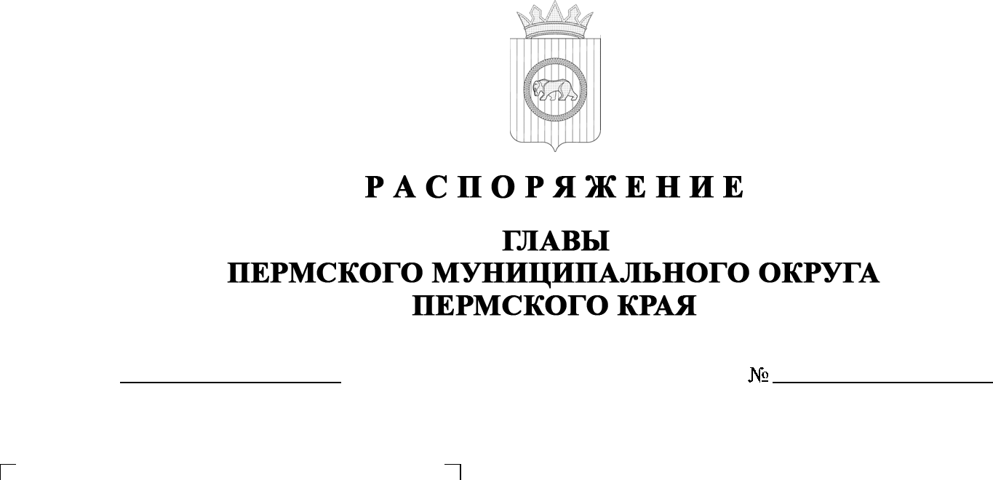

О внесении изменений в состав комиссии по обследованию дорожных условий   
на школьных автобусных маршрутах Пермского муниципального округа Пермского края, утвержденный распоряжением главы Пермского муниципального округа Пермского края   
от 25 июля 2025 г.   
№ 299-2025-01-07С-9.

29.09.2025

В соответствии с пунктами 5, 13 части 1 статьи 16 Федерального закона   
от 06 октября 2003 г. № 131-ФЗ «Об общих принципах организации местного самоуправления в Российской Федерации», пунктами 6, 16 части 1 статьи 5, пунктом 3 части 1 статьи 30 Устава Пермского муниципального округа Пермского края, пунктами   2.5, 2.6 Положения о порядке организации   
и осуществления регулярных перевозок обучающихся автобусами на школьных маршрутах Пермского муниципального округа Пермского края, утвержденного постановлением администрации Пермского муниципального округа Пермского края от 24 июля 2023 г. № СЭД‑2023-299-01-01-05.С-568:

1.  Внести в состав комиссии по обследованию дорожных условий   
на школьных автобусных маршрутах Пермского муниципального округа Пермского края, утвержденный распоряжением главы администрации Пермского муниципального округа Пермского края от 25 июля 2025 г.   
№ 299-2025-01-07С-9, изменения, изложив их в новой редакции согласно приложению к настоящему распоряжению.

2.  Настоящее распоряжение опубликовать (обнародовать) в бюллетене муниципального образования «Пермский муниципальный округ» и разместить   
на официальном сайте Пермского муниципального округа в информационно-телекоммуникационной сети «Интернет» ([www.permokrug.ru](http://www.permokrug.ru)).

3.  Настоящее распоряжение вступает в силу со дня его подписания.

О.Н. Андрианова

Приложение 1

к распоряжению главы   
Пермского муниципального округа Пермского края

от29.09.2025 №299-2025-01-07С-16

**СОСТАВ**

**комиссии по обследованию дорожных условий на школьных автобусных маршрутах Пермского муниципального округа Пермского края**

|  |  |  |
| --- | --- | --- |
| Норицин  Алексей Александрович | - | заместитель главы администрации Пермского муниципального округа Пермского края, председатель комиссии |
| Ворончихин  Александр Юрьевич | - | заместитель главы администрации Пермского муниципального округа Пермского края, начальник управления территориальной безопасности администрации Пермского муниципального округа Пермского края, заместитель председателя комиссии |
| Члены комиссии:  Назаров  Радик Рустамович  Хузягулов  Эльнар Ильгисович | -  - | начальник управления по развитию инфраструктуры администрации Пермского муниципального округа Пермского края  начальник МКУ «Управление благоустройства Пермского муниципального округа» |
| Демидова  Надежда Александровна | - | директор МКУ «Административно-хозяйственная служба Пермского муниципального округа» |
| Демидова  Елена Александровна | - | председатель комитета имущественных отношений администрации Пермского муниципального округа Пермского края |
|  | - | начальники территориальных управлений администрации Пермского муниципального округа Пермского края, по территории которых проходят маршруты школьных автобусов |
|  | - | представители образовательной организации, разработавшей схему маршрута и график движения школьных автобусов  (по согласованию) |
|  | - | юридические лица или индивидуальные предприниматели, осуществляющие перевозки на маршрутах школьных автобусов (по согласованию) |
|  | - | юридические лица или индивидуальные предприниматели, осуществляющие содержание дорог общего пользования местного значения и улиц в населенных пунктах, по которым проходят маршруты школьных автобусов (по согласованию) |
|  | - | государственный инспектор дорожного надзора ОГИБДД отдела МВД России «Пермский» (по согласованию) |
|  |  |  |